13.02- Всесвітній день радіо.
13 лютого, світова громадськість відзначає Всесвітній день радіо.
День встановлений на 36-й сесії Генеральної конференції ЮНЕСКО у 2011 році з ініціативи Іспанії. Як вважають засновники свята, воно покликане нагадати світові про важливу роль радіо як ЗМІ, зміцнити міжнародне співробітництво радіомовників і заохотити великі мережі та місцеві радіостанції розвивати доступ до інформації та свободу слова у радіоефірі.
Дата вибрана не випадково – цього дня, 13 лютого 1946 року, у штаб-квартирі Організації Об’єднаних Націй уперше вийшло в ефір радіо ООН.
Нині радіо продовжує залишатися засобом комунікації з найширшою аудиторією в світі. Воно є загальновизнаним засобом зв'язку, що має великі можливості і водночас не вимагає великих витрат.
Як зазначає ООН, за допомогою радіо інформація доходить у найвіддаленіші громади і до найбільш вразливих груп населення: безграмотних людей та інвалідів, найбіднішого населення, жінок і молоді, даючи їм можливість взяти участь у громадських дискусіях незалежно від рівня освіти. Окрім того, важко переоцінити роль радіо в надзвичайних ситуаціях.
За інформацією Міжнародного союзу електрозв’язку, нині понад 75 % сімей у світі мають хоча б один радіоприймач. В Україні останніми роками стартувала реформа із роздержавлення засобів масової інформації, зокрема, створення Суспільного телерадіомовлення.
Як відзначають World Radio Day. У рамках Всесвітнього дня радіо вже в цю хвилину у багатьох державах стартують найрізноманітніші заходи (від майстер-класів до масштабних фестивалів) за участю радіомовних компаній, інших засобів масової інформації, урядових і неурядових організацій, а також широкої громадськості.
Червоні прапорці на фрагменті карти світу вказують на популярність урочистостей.
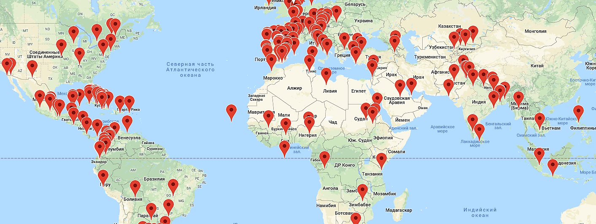
"Діалог, терпимість і мир". Це означає, що незалежно від формату заходу, охочі приєднатися до Всесвітнього дня радіо повинні акцентувати свою увагу на тому, як цей засіб зв'язку може стати платформою для діалогу та демократичних дискусій щодо гострих питань, наприклад, міграції або насильства щодо жінок, об'єднувати людей і сприяти прийняттю позитивних рішень.
Крім того, в цей день кожному радіоаматорові не соромно відправити якомога більше вітальних радіограм своїм друзям по захопленню в усьому світі.
Донині точно назвати ім'я того, кому ми зобов'язані святом World Radio Day, не можна.
Справа в тому, що на титул винахідника радіо претендують росіянин Олександр Попов, італієць Гульєльмо Марконі, серб Нікола Тесла, німець Генріх Герц і британець Олівер Лодж. І кожен з них гідний першості, хоча б виходячи з хронології їхніх відкриттів:
У 1887 році професор фізики Технічного університету в Карлсруе Генріх Герц відкрив електромагнітні хвилі, що поширюються зі швидкістю світла, провів і описав досліди по їх передачі на відстань без проводів за допомогою створених ним генератора і резонатора, але від подальших досліджень відмовився, посилаючись на те, що це абсолютно марно.
У 1893 році серб Нікола Тесла, котрий до того часу працював у США, в ході досліджень атмосферної електрики винайшов заземлену мачтову антену, а згодом успішно експериментував з передавачами і приймачами власної конструкції.

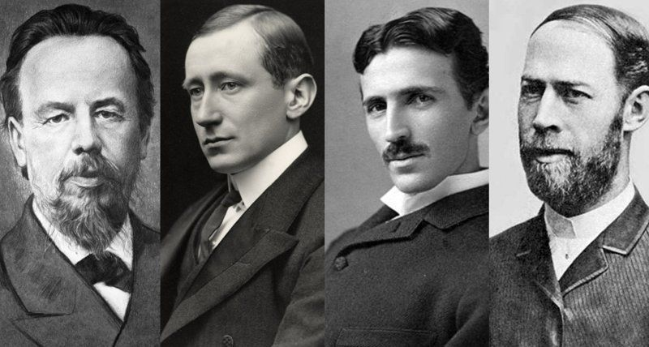
Олександр Попов, Гульєльмо Марконі, Нікола Тесла і Генріх Герц
У 1894 році Олівер Лодж в Оксфордському університеті продемонстрував передачу радіосигналу з однієї будівлі в іншу на відстань 40 м, але для практичного застосування апаратуру слід було удосконалити, чим вчений надалі займатися не став.
У тому ж році конструюванням радіопередавачів і приймачів зайнявся інженер з Болоньї Гульєльмо Марконі і через два роки, у 1896-му, запатентував свій винахід і публічно продемонстрував, передавши при цьому цілий текст на відстань до 3 км.
В 1897 році, коли Марконі вже був відомий всьому світу як першовідкривач радіо, про свої роботи з радіопередавачами і приймачами повідомив російський вчений Олександр Попов. За його словами, він раніше за італійця випробував їх, передавши при цьому два слова на відстань 60 м, але через режим секретності у військово-морському відомстві, де на той час працював, він не міг заявити про відкриття.
Так, перша публічна демонстрація передавача і приймача Попова відбулася 18 грудня 1897 року, патент він оформив лише в 1901 році.
Напевно, зараз правильним буде зупинитися на тому, що ідея створення радіо витала в повітрі, а великі уми світу мислили паралельно і кожен з них зробив свій внесок у відкриття.
15.02- День вшанування учасників бойових дій на території інших держав.
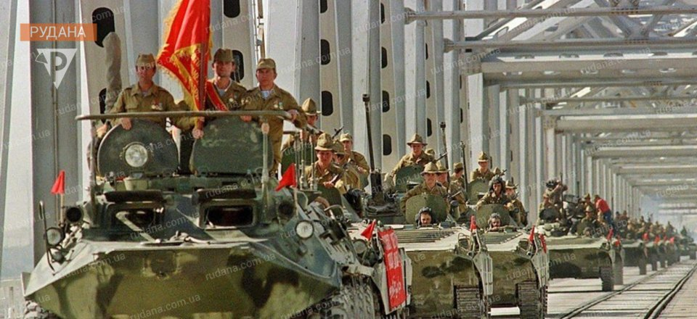
Щорічно 15 лютого в Україні відзначають День вшанування учасників бойових дій на території інших держав. Ця пам’ятна дата приурочена до 30-х роковин виведення радянських військ з Афганістану у 1989 році.
Офіційно дата була встановлена в Україні 11 лютого 2004 року указом Президента України на заміну радянському Дню пам’яті воїнів-інтернаціоналістів.
Афганська війна (1979-1989) була останньою з великих імперських авантюр Радянського Союзу та стала однією з вагомих причин його краху.
15 лютого 1989 року останній радянський солдат залишив афганську землю — війна була програна. За десять років неоголошеної війни на поле бою було відправлено більше 160 тисяч українців — кожен 4-й з 600-тисячної армії. Згідно зі статистикою, в Афганістані загинули близько 15 тисяч вояків, із них майже 4 тисячі українців. 72 українських воїни зникли безвісти. Майже 3 тисячі матерів втратили своїх синів, півтисячі жінок стали вдовами, 711 дітей - сиротами.
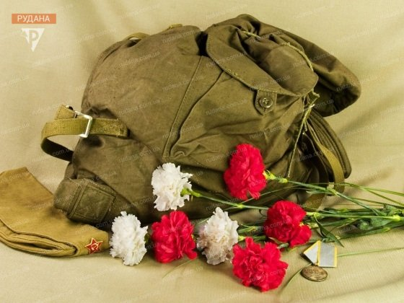
Більше 8-ми тисяч українців отримали поранення, 6 тисяч залишилися інвалідами. Це страшна ціна, яку заплатила Україна за імперські амбіції Кремля.
На сьогодні в Україні - близько 150 тисяч ветеранів Афганістану. Мало хто з них сподівався, що за 25 років життя на мирній Батьківщині їм ще доведеться на власній землі воювати з завойовником і окупантом - РФ.
Крім афганців, цього дня вшановують і інших військових, які брали участь у різних війнах в часи СРСР та незалежної України. У період незалежності в миротворчих операціях за межами країни загинуло 49 військових.
З самого початку війни на сході України тисячі афганців та ветеранів інших війн добровільно виступили на захист рідної землі від російських загарбників, багато з них, на жаль, загинуло.
У цей скорботний день Україна схиляє голову перед своїми синами, що воювали та загинули в 16-ти країнах світу. У Росії та Білорусі цього дня відзначається День пам'яті воїнів-інтернаціоналістів.
20.02 - Всесвітній день соціальної справедливості. Всесвітній день соціальної справедливості (англ. World Day of Social Justice, ісп. Día Mundial de la Justicia Social, фр. Journée mondiale de la justice sociale) — міжнародний день, що відзначається ООН щороку 20 лютого, починаючи з 2009 року.
У цей день ООН «пропонує всім державам-членам присвятити цей спеціальний день проведенню на національному рівні конкретних заходів відповідно до мети та завдань Всесвітньої зустрічі на вищому рівні в інтересах соціального розвитку та XXIV спеціальної сесії Генеральної Асамблеї».
Соціальна справедливість є основоположним принципом мирного та благополучного існування, як безпосередньо в самих країнах, так і у відносинах між ними. ООН підтримує принципи соціальної справедливості, пропагуючи рівність серед жінок та чоловіків, або права корінних народів та мігрантів. Ми сприяємо забезпеченню соціальної справедливості, долаючи перешкоди, що виникли перед людьми через їх відмінності по статі, віку, расової, етнічної та релігійної приналежності, культури або наявності інвалідності.
Для Організації Об’єднаних Націй прагнення соціальної справедливості для всіх лежить в самому центрі нашої глобальної місії зі сприяння розвитку та поваги людської гідності. Прийняття минулого року Міжнародною організацією праці Декларації про соціальну справедливість з метою справедливої глобалізації є лише одним із нещодавніх прикладів, що свідчать про відданість системи Організації Об’єднаних Націй до забезпечення соціальної справедливості. В Декларації робиться наголос на гарантії досягнення справедливих результатів для всіх шляхом забезпечення зайнятості, соціального захисту, соціального діалогу та основоположних принципів і прав на робочому місці.
Як це не сумно, соціальна справедливість все ще залишається недосяжною мрією для величезної частини людства. Крайня бідність, голод, дискримінація та порушення прав людини досі завдають болючих ударів по моральності суспільства. Глобальна фінансова криза несе загрозу ще більшого посилення цих явищ.
20.02 - День Героїв Небесної Сотні.
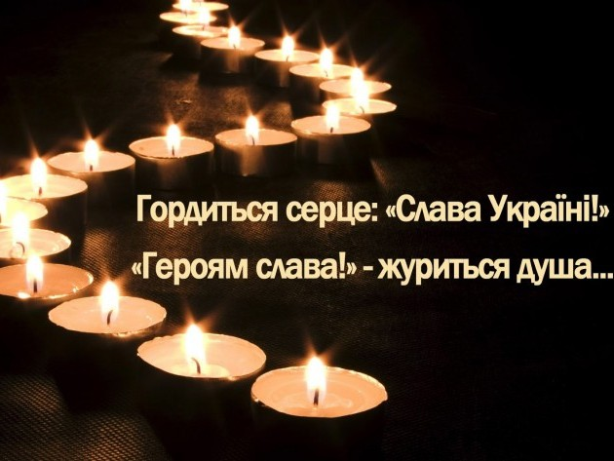
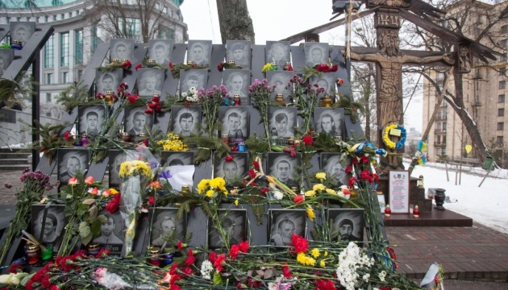
День відзначається щорічно 20 лютого згідно з Указом Президента від 11 лютого 2015 року «Про вшанування подвигу учасників Революції Гідності та увічнення пам’яті Героїв Небесної Сотні».
Саме в ці дні, під час Революції Гідності, протистояння між українським народом і тодішнім режимом сягнуло свого піку. 20 лютого 2014 року загинуло найбільше активістів Майдану. Наступного дня, 21 лютого 2014 року, офіційна влада України юридично визнала жертвами загиблих мітингувальників Майдану. Цього ж дня на Майдані відбулося прощання із загиблими повстанцями, яких в жалобних промовах назвали «Небесною сотнею», а під час прощання з загиблими лунала жалобна пісня «Плине кача...», яка стала українським народним реквіємом.

Сумний список Небесної Сотні відкрився 22 січня 2014 року, коли від вогнепальних поранень під час сутичок у центрі столиці загинули активісти Майдану Сергій Нігоян та Михайло Жизневський. Того ж дня в лісі під Києвом було знайдено тіло зі слідами тортур активіста Юрія Вербицького. До 18 лютого 2014 року вже налічувалось 9 загиблих. З 18 по 20 лютого на Майдані загинуло найбільше людей – 78 осіб, після 20 лютого – ще 20. Усі вони увійшли до меморіалу борців за українську Незалежність – до Небесної Сотні.
105 Героям Небесної Сотні посмертно присвоєно звання Герой України, а троє іноземців - громадянин Білорусі Михайло Жизневський, Грузії – Зураб Хурція і Давид Кіпіані, посмертно нагороджені орденами Героїв Небесної Сотні. Україна заплатила надто високу ціну за звільнення від диктатури і свій цивілізаційний вибір – бути частиною Європи.
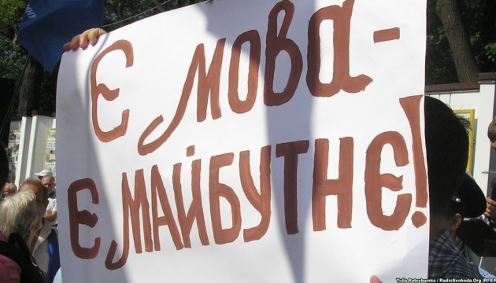
21.02- Міжнародний день рідної мови.
Як зазначається, сучасна українська мова має близько 256 тисяч слів. За лексичним запасом найбільш близькою до української мови є білоруська — 84% спільної лексики. Далі йдуть польська і сербська (70% і 68% відповідно) і лише потім — російська (62%). До речі, якщо порівнювати фонетику й граматику, то українська має від 22 до 29 спільних рис з білоруською, чеською, словацькою й польською мовами, а з російською тільки 11.
В українській мові, на відміну від решти східнослов'янських мов, іменник має 7 відмінків, один з яких — кличний.
У 448 р. візантійський історик Пріск Панійський, перебуваючи в таборі гунського володаря Аттіли на території сучасної України, записав слова «мед» і «страва». Це була перша згадка українських слів. Українську мову в різні історичні періоди називали по-різному: про́ста, руська, русинська, козацька тощо. Історично найуживанішою назвою української мови до середини XIX ст. була назва «руська мова».
В українській мові найбільша кількість слів починається на літеру «П». Найменш уживаною літерою українського алфавіту є літера «Ф».
В українській мові безліч синонімів. Наприклад, слово «горизонт» має 12 синонімів: обрій, небозвід, небосхил, крайнебо, круговид, кругозір, кругогляд, виднокруг, видноколо, виднокрай, небокрай, овид.
Назви всіх дитинчат тварин є іменниками середнього роду: теля, котеня, жабеня.
Українська мова багата на зменшувальні форми. Зменшувальну форму має навіть слово «вороги» — «вороженьки».
Як повідомляв Укрінформ, Міжнародний день рідної мови був встановлений у листопаді 1999 року на ХХХ сесії Генеральної конференції ЮНЕСКО з метою захисту мовної й культурної багатоманітності.
Історія дня, на жаль, має трагічний початок. 21 лютого 1952 року у Бангладеш (Східний Пакистан) пакистанська влада жорстоко придушила мітингувальників (це були переважно студенти), які висловлювали свій протест проти урядової заборони на використання в країні своєї рідної – бенгальської, мови. Після проголошення незалежності Бангладеш у 1971 році, цей день відзначають в країні як день мучеників, вшановуючи пам’ять загиблих за рідну мову. Саме за пропозицією цієї країни ЮНЕСКО проголосило 21 лютого Міжнародним днем рідної мови.
За даними ЮНЕСКО, у світі існує близько 6000 мов, 43% з них знаходяться під загрозою зникнення. На думку фахівців, це трапляється в тому випадку, коли її перестають, з тої чи іншої причини, вживати та вивчати більше 30% носіїв мови. Лише в Європі небезпека загрожує 30 мовам, а 13 із них перебувають на межі зникнення.
Мова – це історія народу, його світогляд, інтелектуальний та духовний результат кілька тисячолітньої еволюції кожного етносу. Без своєї мови, своєї самобутньої культури немає народу. Мова – найважливіший засіб спілкування людей і пізнання світу, передачі досвіду з покоління в покоління.
Варто нагадати, що згідно з Статтею 10 Конституції України «Державною мовою в Україні є українська мова». Але в Україні є також і мови, які знаходяться на межі зникнення: зокрема, два діалекти ромської мови, кримчацька, урумська мови, а також галицький діалект караїмської мови.
В Україні рідній мові присвячене свято – День української писемності та мови, яке щороку відзначається 9 листопада, в день вшанування пам’яті Преподобного Нестора-Літописця – послідовника творців слов’янської писемності Кирила і Мефодія.
Березень
3. 03 - Всесвітній день письменника.
Цей день відзначається за рішенням 48 конгресу Міжнародного ПЕН-клубу, що відбувся 12-18 січня 1986 року.
Назва «Пен-клуб» (PEN-Сlub, PEN) являє собою абревіатуру, утворену першими літерами літерами англійських слів poets— поети, essayists – есеїсти і novelists – романісти. Водночас англійською слово Рen означає «ручка» як знаряддя для письма.
З ініціативи британської письменниці Кетрін Емі Доусон-Скотт 6 жовтня 1921 р. в Лондоні відбулася перша зустріч «вечірнього клубу для письменників» — ця дата і вважається днем заснування ПЕН-клубу. Першим президентом ПЕН-клубу став Джон Ґолсуорсі, лауреат Нобелівської премії й автор всесвітньо відомої «Саги про Форсайтів».
У 1923 р. відбувся Перший конгрес ПЕН-клубу в Лондоні, на той час ПЕН-центри були створені у 11 країнах світу. Сьогодні подібні центри діють у 130 країнах. ПЕН-клуб — міжнародне об’єднання письменників, яке, згідно з його Хартією, «…виступає на захист принципів свободи інформації всередині кожної країни і між всіма країнами». Також у Харті зазначається:«ПЕН-клуб виступає на захист свободи преси і проти необгрунтованого застосування цензури в мирний час. ПЕН-клуб вважає, що необхідне просування людства до більш високих форм політичної і економічної організації потребує вільної критики уряду, органів управління і політичних інститутів». Водночас «…члени ПЕН-клубу зобов’язуються виступати проти таких негативних аспектів вільної преси, як брехливі публікації, зумисна фальсифікація, викривлення фактів і тенденційно безчесна їхня інтерпретація заради політичних, групових та особистих цілей». Керівний орган ПЕН-клубу – Міжнародна Рада на чолі з Президентом.
У межах Клубу діють такі комітети: «Письменники в ув’язненні»(Лондон); «Письменниці» (Австралія); з питань перекладу і лінгвістики (Скоп’є); «Письменники в еміграції»(Торонто); «Письменники за мир»(Любляна). Щороку ПЕН-клуб проводить всесвітні конгреси почергово у Європі, Азії, африці та Америці – в країнах, де є національні ПЕН-центри. Ще за радянських часів членами Міжнародного ПЕН-клубу стали українські дисиденти – Вячеслав Чорновіл, Євген Сверстюк. Український Центр Міжнародного ПЕН-клубу діє з 2011 р. Його засновники – М.Вінграновський, М.Горбаль, М.Коцюбинська, Є.Севрстюк. Першим Президентом Українського центру був Євген Сверстюк, нині його очолює Мирослав Маринович. У Національній Спілці письменників України перебуває на обліку близько 2 тисяч письменників, із них понад 100 мешкає за кордоном. Спілка була створена в серпні 1934 р. В різні часи її очолювали Максим Рильський, Олесь Гончар, Павло Загребельний, Юрій Мушкетик, Володимир Яворівський. Нині Голова НСПУ – Михайло Сидоржевський.
У березні 1997 р. було створене ще одне творче письменницьке об’єднання — Асоціація українських письменників на чолі з Юрієм Покальчуком. До неї увійшли Ю.Андрухович, Ю.Винничук, Наталка Білоцерківець, М.Рябчук, В.Герасим’юк – загалом 118 письменників і письменниць. Нині ВАУП налічує 158 літераторів, четверо з них останніми роками стали лауреатами премії ім. Т.Шевченка. Одначе, мабуть, головним є не перебування в тому чи іншому творчому об’єднанні. Головне – талант, наснажений любов’ю до рідної країни й до людини. Адже рідне Слово – це та незборима сила, яка дає змогу жити у найтяжчі часи, перемагати у найзапекліших битвах, долати найбільші перешкоди.
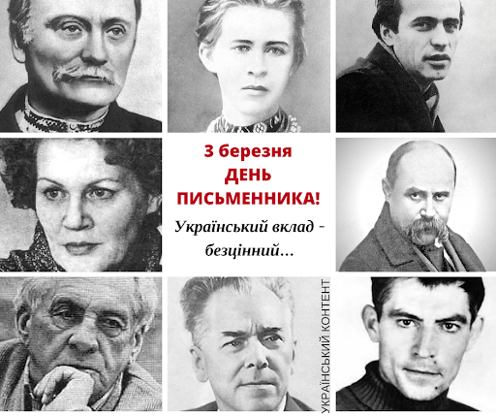
Вітаємо українських письменниць і письменників зі святом і чекаємо на нові твори, до яких знов і знову душа прагнутиме повертатися.
8.03 - Міжнародний день прав жінок і миру.
Міжнаро́дний жіно́чий де́нь (англ. International Women's Day), повна назва Міжнаро́дний де́нь боротьби́ за права́ жіно́к і міжнаро́дний мир (рішенням ООН від 1977 року) — щорічне феміністське свято, символ боротьби за права людини для жінок, проти сексизму та гендерної нерівності, що відзначається 8 березня. Найзначніша з феміністичних дат.

Уперше відзначався 28 лютого 1909 року в США з ініціативи Соціалістичної партії Америки як «Національний день жінки». Наступного року, натхненні американським прикладом, учасниці Другої міжнародної соціалістичної жіночої конференції в Копенгагені вирішили щороку за зразком Міжнародного дня праці відзначати «День жінок», присвячений у першу чергу боротьбі за здобуття жінками виборчих прав. 19 березня 1911 року в Австро-Угорщині, Данії, Німеччині й Швейцарії уперше відбувся Міжнародний жіночий день, який протягом наступних кількох років відзначався в різні дні наприкінці лютого чи на початку березня. З початку 1920-х років у Радянському Союзі затвердилась дата 8 березня, оскільки саме в цей день 1917 року з демонстрації робітниць почалась Лютнева революція. Відтоді день відзначався переважно в країнах колишнього «радянського блоку», доки його у 1967 році не взяли на озброєння феміністки другої хвилі. У 1977 році Генеральна Асамблея ООН запропонувала відзначати 8 березня «Міжнародний день боротьби за права жінок і міжнародний мир».
У деяких країнах, у яких відзначається день, жінкам дарують квіти та подарунки. Цей жест феміністки знаходять недоречним, оскільки вважають, що день повинен привернути увагу до гендерної нерівності. У деяких країнах відзначається подібно до західноєвропейських свят — Дня матері й Дня Валентина. Окремі діячі православної церкви і деяких інших релігійних спільнот світу не визнають Міжнародний жіночий день з огляду на його «політичне походження».
Передумови та датування
Імовірно, дата 8 березня приурочена до однієї або декількох подій:
- Страйк американських текстильниць у 1857–58 роках за рівну оплату праці. 8 березня 1857 року в Нью-Йорку робітниці-текстильниці виступили з вимогами рівної з чоловіками зарплати, поліпшення умов праці, 10-годинного робочого дня («марш порожніх каструль»). Дослідники(-ці) часто вказують на той факт, що у 1857 році 8 березня припало на вихідний, неділю, коли текстильниці не працювали.
- Демонстрація «соціалістичних жінок» 8 березня 1908 року в Нью-Йорку, пов'язана з текстильними страйками у 1857–58 роках. Тисячі жінок вимагали виборчого права, виступили проти важких умов праці та проти праці дітей. У 1909–1910 рр. у США в останні тижні лютого відбулися марші та страйки жінок, очолені Соціалістичною партією Америки
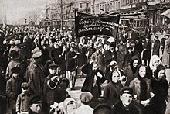
Жіноча демонстрація за хліб і мир, 8 березня 1917, Петроград
Жіноча демонстрація «за хліб і мир» 8 березня 1917 р. в Російській імперії. Після загибелі двох мільйонів солдатів на війні жінки в останню неділю лютого вийшли з гаслом «хліб і мир». Ця історична неділя припадає на 23 лютого за юліанським календарем, або 8 березня за григоріанським. Через чотири дні імператор зрікся престолу, і Тимчасовий уряд Росії надав жінкам право голосу. Таким чином, уперше в Росії, і лише в єдиному місті — Петрограді — вперше був відзначений жіночий день у 1913 році.
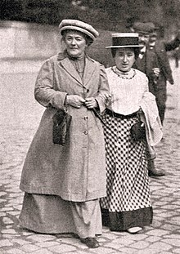
Надання офіційного статусу
Клара Цеткін (зліва) та Роза Люксембург на шляху до конгресу соціал-демократичної партії Німеччини. Магдебург, січень 1910.
Ідея Міжнародного жіночого дня запропонована Кларою Цеткін (Соціал-демократична партія Німеччини) на великій жіночій зустрічі, організованій Соціалістичним Інтернаціоналом у Копенгагені 26 і 27 серпня 1910 року. Понад 100 учасниць із 17 країн вирішили щороку в березні відзначати Міжнародний жіночий день — день солідарності жінок у боротьбі за повні політичні, економічні і соціальні права. Точну дату дня на конференції визначено не було.
У резолюції, запропонованій Кларою Цеткін, зокрема, зазначалось:
У повній відповідності з класово-свідомими політичними профспілковими організаціями пролетаріату в кожній країні соціалістки всіх країн щорічно проводять Жіночий день, який в першу чергу слугує агітації за надання жінкам виборчого права. Ця вимога має бути висунена як складова частина всього жіночого питання в цілому і в повній відповідності з соціалістичними поглядами. Жіночому дню слід повсюдно надавати міжнародний характер, і він усюди має бути старанно підготовлений
Перший Міжнародний жіночий день був проведений 19 березня 1911 року з вимогами жінок права голосу та займати державі посади, права на працю і припинення дискримінації на роботі. Вдзначався в Німецькій імперії, Австро-Угорщині, Швейцарії та Данії в різні дні. Більше мільйона людей взяли участь у мітингах. Німкені обрали 19 березня, бо саме 19 березня 1848 року.Король Пруссії перед загрозою збройного повстання пообіцяв (але згодом не виконав обіцянки) провести реформи — включно з узаконенням виборчого права для жінок. У 1912 році свято відзначалося тими ж чотирма країнами, що й попереднього року, і знову в різні дні.
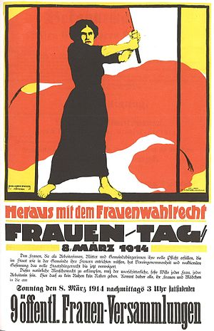
1912 року день відзначили 12 травня. У 1913 та 1914 роках, у рамках руху за мир напередодні Першої світової, у Європі жінки організовують у кінці лютого або на початку березня антивоєнні мітинги. Лише 1914 року день відзначався 8 березня одночасно в шести країнах: Австро-Угорській імперії, Данії, Німецькій імперії, Нідерландах, Російській імперії та Швейцарі.
З 1920 року Дата 8 березня визначена на ІІІ комуністичній Інтернаціональній зустрічі в 1921 році.
Протягом 1920-х і 1930-х років день був найбільш помітним як соціалістичний жіночий день.
8 березня 1922 року проходило як загальнопролетарське свято з основними лозунгами — об'єднання робочого класу навколо РКП(б) і профспілок, боротьба з голодом і жіночим безробіттям.
8 березня 1923 року проходило під закликами підвищення громадсько-політичного і культурного рівня і виробничої кваліфікації робітниць.
8 березня 1924 року проходило під лозунгом Леніна «Розпочата Радянською владою справа може бути посунена вперед лише тоді, коли замість сотень жінок по всій Росії в ній візьмуть участь мільйони і мільйони жінок». В ці дні лави РКП (б) поповнились більш ніж на 4 тисячі робітниць. У 1927 році робітниці зустрічали цей день як своє свято, виконували прибирання в будинку, готували святкові обіди, одягались у найкраще вбрання. Сімейні риси у святкуванні 8 Березня продовжували розвиватись і в наступні роки. Крім зборів, мітингів, демонстрацій, на підприємствах влаштовувались сімейні вечори з іграми, піснями, танцями, частуванням.
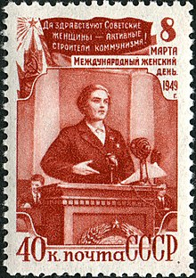
Поштова марка СРСР 1949 р.
Так нова традиція, яка не мала аналогів раніше, ввійшла в побут робочих мас.
Станом на 1937 рік у Радянському Союзі на підприємствах і в організаціях уже працювали більш ніж 9 мільйонів жінок, що становило 35 % загальної кількості робітничого і службового складу.
Особливо важкою була робота з мусульманським Сходом. У 20-х роках для мусульманського світу стояло питання про зняття жінками покривала, яке закривало обличчя і яке шаріат (мусульманське право) підняв до закону, до принципу життя. Покривало мало різні форми, способи закривання обличчя жінками в різних народів Сходу теж відрізнялись, тому називалось по-різному: чадра, яшмак, паранджа, чадур, рубана, ферідже та ін.). Тобто боротьба проти чадри і паранджі була нерозривно пов'язана з боротьбою за соціальну рівність і права людини. При боротьбі з патріархально-байськими звичаями в 1924 році Туркестанським ЦВК був затверджений до 8 Березня декрет про відміну калиму; крім того, було встановлено шлюбний вік для дівчат — 16 років (за шаріатом шлюбний вік — 9 років).
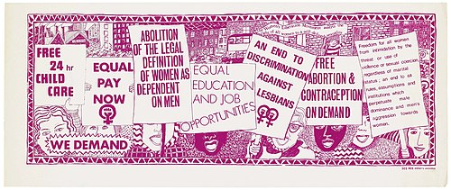
Після Другої світової війни
Британський постер «7 ВИМОГ» до Дня 1974 року: «Ми вимагаємо: * Звільнення від цілодобової опіки над дітьми; * Рівної оплати праці зараз; * Анулювання законодавчого визначення жінкик як залежної від чоловіка; * Рівних освітніх та робочих можливостей; * Покласти край дискримінації лесбійок; * Вільних абортів і контрацепції; * Свободи для всіх жінок від залякування прогрозами чи застосуванням насильства та сексуального примусу, незалежно від шлюбного статусу; руйнування всіх правил, тверджень та інституцій, що підтримують чоловіче домінування та агресію щодо жінок»
Австралійки на марші в Жіночий день, 1975.
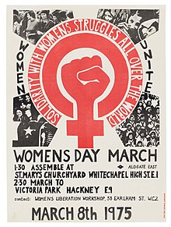
Постер маршу на день жінок, 1975, Лондон
Після Другої світової війни день не відзначався, і лише в 1974 році відновлюється рух жінок і традиція жіночого руху. 1975 року (в Міжнародний рік жінки) день був визнаний ООН як Міжнародний жіночий день.
1977 року Генеральна Асамблея ООН запропонувала державам-учасницям оголосити 8 березня Днем Організації Об'єднаних Націй для прав жінок і миру в усьому світі.
Інтернаціоналізація
16 грудня 1977 року Генеральна Асамблея ООН у резолюції 32/142 закликала всі держави проголосити відповідно до їхніх історичних і національних традицій будь-який день року Міжнародним днем прав жінок і миру, створювати сприятливі умови для викорінення дискримінації жінок і для їхнього повного й рівноправного залучення до соціального розвитку. Це рішення ухвалили після закінчення Міжнародного року жінки (1975) і Десятиріччя жінок ООН (1976–1985), які раніше були проголошені Генеральною Асамблеєю.
В Україні Наприкінці існування СРСР Міжнародний день жінок втратив своє політичне забарвлення і перетворився на одне з неполітичних свят.
Згідно з результатами дослідження Соціологічної групи «Рейтинг» 1–17 лютого 2012 р., абсолютна більшість опитаних (91 %) не підтримували ідею скасувати свято (підтримали 5 %, 4 % не визначилися). 86 % опитаних відповіли, що будуть цього року відзначати, не будуть — 14 %.
5 березня 2013 року в місті Коломия (Івано-Франківська область) рішенням міської ради скасували свято з формулюванням: «Це свято, як і День захисника Вітчизни і День перемоги, не сприяє духовному збагаченню українців». У лютому 2017 Український інститут національної пам'яті (УІНП) розробив пропозиції щодо декомунізації календаря державних свят. Замість вихідного дня 8 березня (Міжнародний жіночий день) було запропоновано встановити вихідний Шевченківський день (9 березня). У переліку від УІНП є свято, яке заплановано як альтернатива 8 березня. Йдеться про День матері (друга неділя травня). Однак це державне свято заплановано як робочий день. Також командою В'ятровича запропоновано зробити ще одне свято, яке може виступати як заміна 8 березня. У середині вересня може з'явитися День сім'ї, який заплановано зробити державним вихідним днем.
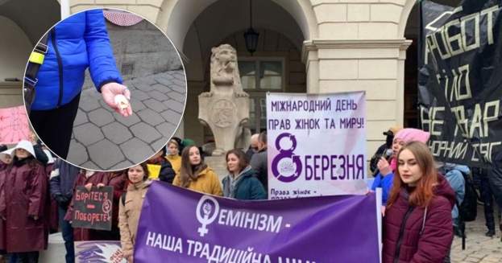
Феміністичні протести. З кінця 2000-х років в Україні майже щороку 8 березня проходять феміністичні марші. Перший відбувся 2008 року в Києві з ініціативи анархо-феміністського колективу «Свободна». З міркувань безпеки учасниць і учасників маршу, про нього публічно не повідомляли напередодні. 2009 року різні за формою акції відбулися в Харкові, Львові та Чернівцях. 2011 року в Києві відбувся перший відкритий феміністичний марш, з ініціативи «Феміністичної Офензиви», ГО «Інсайт», Центру візуальної культури та інших організацій. З 2012 року марші, приурочені до 8 Березня, зазнають ризиків нападу з боку праворадикалів.
Нехай у цей березневий день посміхаються всі навколо, нехай всі дивляться на вас із захопленням і, яка не була б за вікном погода, хай у вашому серці буде світло та ясно від уваги й любові друзів, рідних й коханих. Відчуйте у свято 8 березня себе королевою, і залишайтесь нею назавжди!

9.03 - Народився Тарас Григорович Шевченко (1814—1861), український поет, художник, мислитель.
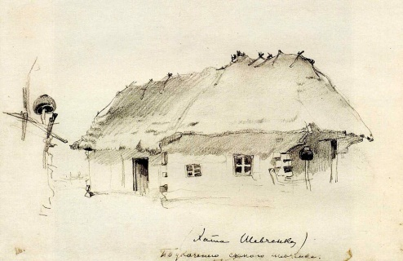
Народився Т.Г. Шевченко у селі Моринцях Звенигородського повіту в родині селянина-кріпака. У сусідній Кирилівці (тепер Шевченкове) пройшло його дитинство.
Перші скупі знання він отримав з церковнослов’янських релігійних книг у школі сільського дяка, а разом із ними і суворі кари та знущання вчителя.
Змалку в обдарованій від природи дитини прокинувся талант художника. Хлопець мав феноменальну пам’ять. Все, що він почув, побачив, живучи в Україні перші чотирнадцять з половиною років, запам’ятає в найтонших подробицях і згодом повідає своєму народові в новій якості – геніальних поетичних та живописних полотнах.
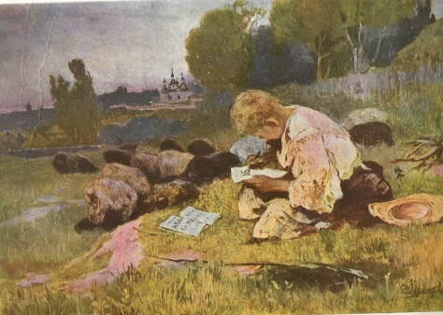
Ілюстрація «Мені тринадцятий минало» Івана Їжакевича
Не раз згадає він потім рідний край у своїх творах, таких як поеми «Гайдамаки», «Княжна»; вірші: «Холодний яр», «Стоїть в селі Суботові», «Чигирине, Чигирине»; залишить ряд малюнків: «В Черкасах», «В Корсуні», «Богданові руїни в Суботові», «Дари в Чигирині».
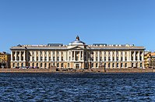 Петербурзька академія мистецтв, де у 1838-45 роках навчався Шевченко
Поступово Тарас знайомиться з талановитими художниками – І. Сошенком, К. Брюлловим, В. Жуковським та ін., які викупили його з кріпацтва. З 1838 року Тарас Григорович навчаться у Петербузькій Академії мистецтв. В 1840 р. виходить його збірка поезій «Кобзар».
У 1845р року Шевченко виїхав із Петербурга через Москву до Києва. У Москві зустрівся з Михайлом Щепкіним і оглянув Кремль. На шляху до Києва Шевченко проїхав Подольськ, Тулу, Орел, Кроми, Есмань, Кукуріківщину.
Весну, літо й осінь 1845 року Шевченко провів у Мар'їнському на Полтавщині (Миргородський повіт) на запрошення маршалка шляхти Миргородського повіту Олександра Лук'яновича. Жив у окремому від панів приміщенні, малював портрети й краєвиди. Тут поет здружився з селянами, охоче з ними зустрічався. До нашого часу зберігся лише портрет О. А. Лук'яновича (у Миргородському краєзнавчому музеї).
Черкащину Тарас Григорович відвідав тричі під час своїх подорожей із Петербурга на Україну. Це було у 1843 – 1844 рр., 1845 – 1847 рр. та у 1859 році.
(9 грудня) 1846 року Шевченко подав заяву на ім'я попечителя Київського навчального округу про зарахування на посаду вчителя малювання в Київському університеті Святого Володимира, на яку його затвердили 21 лютого (5 березня) 1847-го. Однак працювати вчителем не довелося. У березні того року після доносу почалися арешти кирило-мефодіївців. У квітні 1847 року за участь у таємній політичній організації – Кирило-Мифодіївському товаристві – поета було заарештовано і заслано рядовим солдатом у далекі оренбурзькі степи із забороною писати і малювати.
В Орській фортеці, усупереч нелюдській забороні (Трибунал під головуванням самого Сатани не міг би проголосити такого холодного нелюдського присуду), Шевченко потай малював і писав вірші.
1847 року він написав поеми «Княжна», «Варнак», «Іржавець», «Чернець», «Москалева криниця», завершив цикл поезій «В казематі», заново переписав поему «Осика» (згодом — «Відьма»), балади «Русалка» й «Лілея» (з «Другого Кобзаря», запланованого перед арештом).
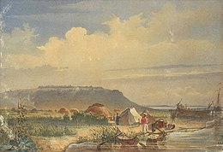
Восени 1847 року в Орській фортеці Шевченко занедужав спершу ревматизмом, а згодом ще й на люту цингу, про що написав у листах до Андрія Лизогуба (11 грудня) та Михайла Лазаревського (20 грудня): До люльок, смороду і зику став я потрохи привикать, а тут спіткала мене цинга лютая, і я тепер мов Іов на гноїщі, тілько мене ніхто не провідає.
З весни 1848 року Шевченко брав участь в Аральській експедиції під командуванням лейтенанта Олексія Бутакова.
Тарас Шевченко. Автопортрет на березі Сирдар'ї. Раїм, червень 1848
46°03′50″ пн. ш. 61°41′00″ сх. д.

Перебування на острові Косарал стало дуже продуктивним у творчості митця. Окрім виконання численних малюнків, сепій та акварелей, Шевченко написав поеми «Царі», «Титарівна», «Марина», «Сотник» і понад 70 поезій, у яких відбито емоційний стан поета.
Другий арешт. Заслання на півострів Мангишлак. (1850—1857)
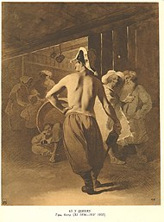
«У шинку» (1856-57)
У квітні 1850 року Шевченка заарештували й після піврічного ув'язнення на гауптвахті відправили до Новопетровського укріплення (нині місто Форт-Шевченко) на півострові Мангишлак. Там він карався сім років. Умови укріплення були жахливими: місцева вода була солонувата, харчі здебільшого сухі та теж солоні — через це солдати страждали на цингу, від якої дуже страждав і Шевченко. Цинга була спільним лихом усіх степових укріплень, особливо взимку. Щороку від хвороб, породжених тяжкими побутовими умовами, виснажливої муштри, фортифікаційних робіт, нещасних випадків (переважно під час навчальних стрільб) — гинули солдати. Так, у 1852 році в укріпленні з різних причин померло одинадцять солдатів, а двох було вбито під час стрільб. Будні укріплення для Шевченка були огидними — своїм безглуздям, одноманітністю, пияцтвом та аморальною поведінкою деяких офіцерів. Зрідка, щоправда, виникала потреба послати загін на боротьбу з войовничими бандами хівинців, які грабували мирні казахські аули. За словами Шевченка — «найбідніший, найжалюгідніший прошарок у нашій православній відчизні. У нього відібране все, чим тільке життя красне: сімейство, родина, свобода, одним словом, все». Через важку долю солдати знаходили хвилинну розраду в горілці. Шевченко не відокремлював себе від солдат, жив просто, декого з них потайки навчав грамоти. Бачачи в поетові культурну людину, цінуючи його людяність і товариськість, солдати оберігали його від негативного впливу солдатського побуту. Шевченко був одним з небагатьох солдатів, які провели в укріпленні найбільш тривалий час — сім років без перерви.
«Справжня пустеля! пісок та камень; хоч би травичка, хоч би деревце — нічого немає. Навіть гори порядної не побачиш — просто, чорт знає що! дивишся, дивишся, та така тебе туга візьме — просто, хоч давися; так і повіситись нічим» — Шевченко про природу Мангишлака у листі до С. Гулака-Артемовського
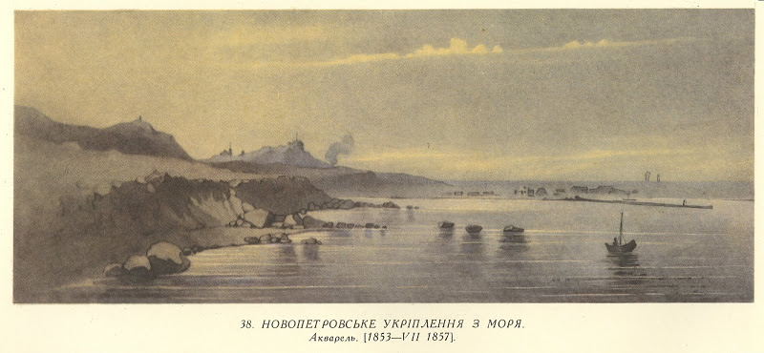

Переводячи Шевченка до Новопетровського укріплення, командир корпусу В. О. Обручов дав наказ начальникові 23-ї піхотної дивізії О. О. Толмачову, який створив для поета умови, які мало чим відрізнявся від в'язничних. Наказ передбачав, окрім спостереження за поведінкою Шевченка з боку самого ротного командира, доручити найближчий нагляд за ним благонадійним унтерофіцерові і єфрейторові, які повинні були суворо стежити за всіма його діями. У випадку якщо ці чини помічали непокору та щось підозріле з боку Шевченка, то ротний командир повинен був негайно доповідати секретними листами про це Обручову. У випадку послаблення нагляду за Шевченком ці чини піддавалися суворій відповідальності перед самим Обручовим.
Не пощастило Шевченкові й з безпосередніми начальниками: ротний командир, штабскапітан М. М. Потапов, був людиною настільки «жорстокою й бездушною», що його ненавиділи солдати й не любили офіцери. Потапов дуже ретельно взявся виконувати наказ Обручова: окрім закріплення за Шевченком спостерігача «особливого дядька з солдат», його стали водити на «фортові роботи, на муштру». Також Потапов присікувався до Шевченка з дріб'язковими причіпками: то вивертав йому кишені, шукаючи олівця чи клаптя паперу, то знущався з нього за не досить голосну відповідь чи за те, що той дивився при цьому вниз. Особливо дошкуляв ротний командир рядовому Шевченкові муштрою (так званим тихим навчальним кроком, маршировкою, рушничними прийомами), тим, що було найбільш ненависним для поета та за його формулюванням: мало на меті «перетворити мислячу людину на автомат з рушницею». Щоденна виснажлива муштра доводила Шевченка мало не до відчаю. Таким же обмеженим був і помічник Потапова — підпоручик П. І. Обрядін, людина не тільки «брутальна і жорстока, але й безчесна».
Проте знайшлися серед офіцерів і доброзичливі, зокрема, лікар С. Р. Нікольський, сотники А. Хаїров і Ф. Ю. Чаганов, прапорщик В. О. Михайлов, підпоручик В. П. Воронцов, підпоручик О. Є. Фролов, поручик К. Зелінський. Окрім Зелінського, дружні стосунки з Шевченком мали й інші польські політичні засланці — унтерофіцери М. Мостовський, Ф. Фіялковський і Ф. Куліх; рядові І. Плащевський і С. Пшевлоцький, який у 1857 році передав Шевченкові з Уральська книгу «Естетика» К. Лібельта. Очевидно, саме згадані офіцери — значною мірою сприяли зближенню коменданта укріплення А. П. Маєвського й солдата Шевченка. Людина розумна й гуманна, підполковник Маєвський користувався серед підлеглих пошаною і приязню, через заборону поету листуватися, комендант навіть згодився одержувати й відсилати листи Шевченка. Окрім цього комендант запросив Шевченка вчити двох своїх невеликих синів, саджав його за один стіл зі своїми гостями-офіцерами, — за що наражався на небезпеку доносу. Прихильність і підтримка коменданта багато значили для безправного солдата: це була єдина нагода у вільні від муштри години побути в атмосфері доброзичливості, і, що дуже важливо, — з'явилася можливість писати листи друзям. Друзі з «волі» час від часу надсилали Шевченкові гроші, розуміючи, що солдатові ніде взяти кошти на так необхідні книжки та різні дрібні витрати. Про період перебування Шевченка перших років в укріпленні відомо лише в найзагальніших рисах: муштра, брутальність безпосередніх начальників (Потапова, Обрядіна); світлі години в домі Маєвського; дружнє спілкування з Воронцовим та солдатами Скобелєвим та Обеременком.
Нелегкі перші роки перебування Шевченка в укріпленні стали роками певної стабілізації, коли нікому невідомий політичний засланець виявив себе різнобічно талановитою, незвичайно глибокою внутрішньо людиною, гідною пошани й приязні, з якою, ставилися до нього комендант та деякі офіцери. Це й помітив хорунжий Уральського війська М. Ф. Савичев (пізніше — етнограф, історик, літератор, художник), який зустрівся з поетом у 1852 році і став його другом.
Приблизно, з осені 1852 року, знайшовши коло форту добру глину й алебастр, Шевченко почав вправи в скульптурі, тому що на це не було заборони. Серед виконаних ним скульптурних творів були й два барельєфи на новозавітні теми: «Христос у терновому вінку» та «Іоанн Хреститель». Незважаючи на заборону писати і малювати — Шевченку все ж вдалося займатися образотворчою діяльністю. За роки перебування на Мангишлаку Шевченко виконав понад сто сімдесят малюнків сепією, аквареллю, олівцем — переважно на мангишлацьку тематику. Також він намалював і чимало портретів, що, окрім прагнення творити, ще й було єдиним джерелом заробітку.
Коли 18 лютого 1855 року помер Микола I — 19 лютого було оголошено маніфест нового царя, Олександра II, щодо звільнення політ засланців у зв'язку зі вступом на престол. Але Шевченко ще протягом мучився відсутністю звістки, чи вплинуть маніфести царя на його долю, чи ні, і тільки 14 квітня 1856 року він дізнався, що для нього нічого не змінилося: «Я близький був до відчаю, так мене приголомшила ця безнадійна звістка».
21 липня 1857 року в укріплення нарешті надійшов наказ про звільнення зі служби Шевченка, після якого йому ще треба було подолати 1000 кілометрів до штабу в Уральську, для отримання наказу по батальйону. Поет радів звільненню, не знаючи того, що йому, згідно з цим наказом, належало жити під суворим наглядом поліції в Оренбурзі невизначений строк. Після довгих вагань через довгу відсутність наказу по батальйону щодо його звільнення, 1 серпня комендант Усков, враховуючи велику відстань до Уральська та не знаючи його умов — зважився видати квиток на проїзд Шевченка до Петербурга. Наступного дня, увечері, розпрощавшися нашвидку з усіма, Шевченко відплив рибальським човном до Астрахані. Згодом, видача Шевченку квитка загрожувала Ускову покаранням, яке могло б звести нанівець усе, чого він досяг багаторічною нелегкою службою. Після отримання 23 серпня батальйонного наказу, Усков відразу ж надіслав повідомлення в поліцейські відділення Астрахані, Нижнього Новгорода, Москви, Петербурга, а також в Академію мистецтв, прохаючи зупинити Шевченка й повернути його в Оренбург. Шукаючи захисту, Усков звернувся з листом до академіка К. Бера, де прохав поклопотатися перед новим начальником корпусу генерал-ад'ютантом О. Катеніним. На щастя для Ускова, а можливо й завдяки зусиллям впливових людей у Петербурзі й Оренбурзі йому вдалося уникнути
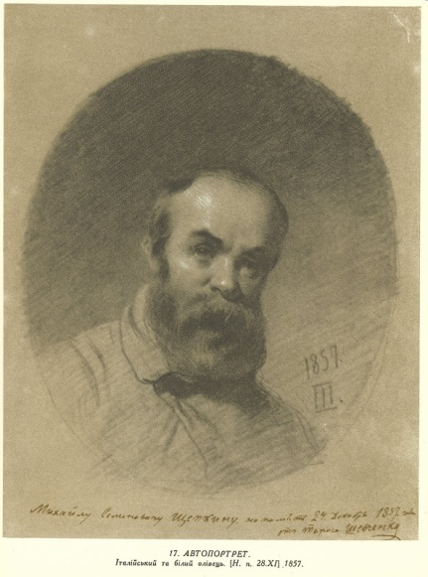
5 серпня, після триденної подорожі морем і рукавами волзької дельти, Шевченко прибув до Астрахані. Скінчилося дуже тяжке для поета й художника десятиліття, сповнене образ, принижень, муштри, дальніх походів з небезпечними ситуаціями (як це видно з щоденника начальника Аральської експедиції). Він постарів, посивів, втратив здоров'я. З Астрахані Шевченко планував пароплавом дістатися Волгою до Нижнього Новгорода, але відразу ж з'ясувалося, що доведеться чекати два тижні, доки прийде й навантажиться рейсовий пароплав компанії «Меркурій». Перші дні Шевченко віддав пошукам тимчасового житла й оглядові міста. Спочатку воно видалося йому дуже непривітним. Місто дуже не сподобалося Шевченку, у свому щоденнику він назвав його «сірою купою сміття»: брудні трактири, жодного готелю, нема де купити харчів на майбутню тривалу подорож. На щастя, у місті цього часу перебував у справах товариш Шевченка по службі з Новопетровського укріплення плац-ад'ютант Л. О. Бурцев, який і дав йому притулок.
Автопортрет Шевченка на момент повернення з заслання (1857)
22 серпня Шевченко пароплавом по Волзі відбув з Астрахані до Нижнього Новгорода. 20 вересня пароплав прибув до Нижнього Новгорода, тут на Шевченка чекала прикра несподіванка. 23 жовтня 1857 року Шевченко зробив запис у щоденнику: При світлі величавої пожежі в девятій годині ввечері зустрівся я з К. О. Шрейдерсом (чиновник для особливих доручень при нижньогородському генерал-губернаторі). Він повідомив мене, що прийшов урядовий папір про мене від командира оренбурзького окремого корпусу на імя тутешнього військового ґубернатора… Папір повідомляє про те, що мені забороняється вїзд до обох столиць і що я — під секретним наглядом поліції. Гарна свобода! Собака на припоні! Це значить: нема за що дякувати, В(аша) В(еличність)!
Хоча Нижній Новгород став для Шевченка наче новим місцем заслання: поет жив під наглядом поліції, особисті неприємності, розчарування, наклепи ворогів гнітили його — він з інтересом поринув у культурно-громадське життя міста, задовольняв свої творчо-літературні та театральні інтереси й невгамовну жадобу до читання і творіння.
Незважаючи на заборони, він продовжував і писати, і малювати. В ув’язненні створив одні з найкращих в українській літературі зразки поезії і цикл мистецьких творів. Після повернення до Петербурга (1858 р.), працював над новими поетичними і мистецькими творами.
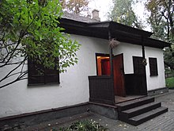
Одним із найкращих дарунків для дітей серед небагатьох прижиттєвих видань Т. Шевченка була остання його книжка – «Букварь южнорусский» (1861 р.) – для початкового навчання.
Третя подорож Україною (1859) Хата на Пріорці
Навесні 1858-го поет прибув до Петербурга, де його зустріли українські друзі та численні прихильники, серед них і родина Федора Толстого. В червні того ж року Шевченко оселився в Академії мистецтв, де жив до самої смерті. Щоб познайомитися з українським поетом, туди приїжджали Іван Тургенєв і Марко Вовчок.
Діставши з чималими труднощами дозвіл, Шевченко влітку 1859 року повернувся в Україну, де не був дванадцять років. Тут відвідав своїх рідних — у Кирилівці та декого з давніх знайомих. У перших числах серпня 1859-го Шевченко приїхав до Києва й оселився на межі Куренівки та Пріорки, на Вишгородській вулиці. Його мрії одружитися та придбати землю над Дніпром не здійснилися: Шевченка втретє заарештували і після кількаразових допитів (зокрема Марком Андрієвським — чиновником для особливих доручень при київському генерал-губернаторі) зобов'язали повернутися до Петербурга.
На світанку 14 серпня 1859 року поет диліжансом через Ланцюговий міст, що на Дніпрі, виїхав до Петербурга.
Останні роки життя (1859—1861)
У Петербурзі Шевченко вирішив зайнятися гравюрою, бо цей вид мистецтва можна було тиражувати. У квітні 1859 року Шевченко, подаючи деякі зі своїх гравюр на розгляд ради Імператорської академії мистецтв, просив удостоїти його звання академіка чи задати програму на здобуття цього звання. 16 квітня рада постановила визнати його «призначеним в академіки й задати програму на звання академіка з гравірування на міді». 2 вересня 1860 року разом з іншими митцями Тараса Шевченка визнано академіком гравюри «на повагу майстерності та пізнань у мистецтвах».
Уже хворим Шевченко взяв участь у підготовці першого числа часопису «Основа», яке вийшло ще за його життя. Перед смертю записав олівцем на офорті автопортрета 1860 року свій останній вірш «Чи не покинуть нам, небого». Український літературознавець Павло Зайцев назвав цей твір незрівнянним поетичним документом боротьби безсмертної душі з тлінним тілом перед обличчям фізичної смерті.
В останні роки Шевченко хворів на ревматизм та набуті внаслідок цього ваду серця, поліартрит і цироз печінки — перебіг цих хвороб, із часом, ускладнила водянка. З осені 1860 року самопочуття Тараса Григоровича почало погіршуватися. 23 листопада, зустрівшись у Михайла Лазаревського з доктором Едуардом Барі, Шевченко особливо скаржився на біль у грудях. Доктор, вислухавши груди, радив Шевченкові поберегтися. Відтоді здоров'я його погіршувалося зо дня на день. Січень і лютий Шевченко просидів майже безвихідно в кімнаті, зрідка тільки відвідуючи деяких знайомих.
26 лютого (10 березня) 1861 року Шевченко помер від наростаючої водянки (Hydrops). На кошти друзів 1 (13 березня) його було поховано спочатку на Смоленському православному кладовищі в Петербурзі. Помер поет у свої кімнаті-майстерні в Академії мистецтв .
У травні того ж року прах Шевченка перевезено в Україну і поховано на Чернечій (нині Тарасовій) горі у Каневі, як і заповідав поет. З трепетом і любов’ю вшановує Черкащина пам’ять про свого великого сина.
В області працює п’ять музеїв Т.Г. Шевченка, встановлено 49 пам’ятників і 15 пам’ятних знаків поету. Залізнична станція у Смілі, Черкаський академічний музично-драматичний театр та Черкаська обласна універсальна наукова бібліотека носять ім’я Кобзаря.
20.03 - Міжнародний день щастя
У 2012 році ООН своєю резолюцією №66/281 проголосила 20 березня Міжнародним днем щастя.
Міжнародний день щастя (International Day of Happiness) введено з метою визнати важливість щастя в житті кожної людини і підтримати ідею про те, що прагнення до щастя є загальним для всіх людей.
Міжнародний день щастя відзначається щорічно 20 березня. Тобто свято має фіксовану дату.
Історія Міжнародного дня щастя:
У 2012 році ООН своєю резолюцією №66/281 проголосила 20 березня Міжнародним днем щастя. На думку засновників Дня щастя, свято покликане показати, що щастя є однією з основних цілей людства.
Цікаво, що ініціатива установи Міжнародного дня щастя надійшла з невеликої гірської країни - Бутану. Вважається, що жителі Бутану є найщасливішими людьми в світі - чемпіонами за коефіцієнтом Валового Національного Щастя (Gross National Happiness Index).
Традиції Міжнародного дня щастя: Що стосується традицій, то поки їх не так багато, адже Міжнародний день щастя - зовсім молоде свято. Як правило, в цей день проводять лекції та тренінги, учасники яких розповідають про значення щастя для людини і діляться ідеями з поліпшення побуту. Влаштовуються презентації книг, присвячених темі щастя. В освітніх установах розповідають про важливість позитивного ставлення до життя і оточуючих. А звичайні люди просто відправляють своїм друзям і близьким вітання з побажаннями всього найкращого.
Де відзначається День щастя: Міжнародний день щастя відзначають практично у всіх країнах світу. Але найактивніше Міжнародний день щастя відзначається в соцмережі. Зазвичай 20 березня інтернет-користувачі відправляють один одному віртуальні листівки, вірші-поздоровлення та інші приємності, здатні зробити їхніх одержувачів трішки щасливішими.
Шукайте щастя в дрібницях,в усмішках, у ясних, світлих днях,
У прекрасних, радісних моментах, у чудових, солодких снах,
А вранці - в каві ароматній, і в слові добрім і приємнім,
У випадковій важливій в житті зустрічі, у вогнях, що запалює вечір,
У обіймах, поцілунках ніжних, в дощі і сонці, завірюхах снігових:
Для щастя сто причин знайде лише той, що життя смак зрозуміє!

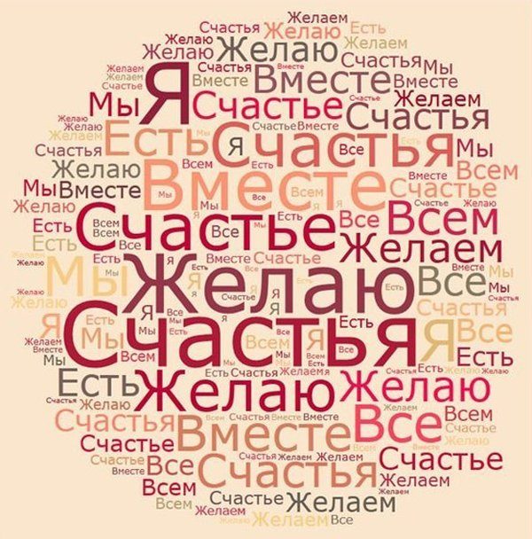
21.03- Всесвітній день поезії.
Всесвітній день поезії — свято, яке відзначається щороку 21 березня. Дату святкування встановлено делегатами 30-ої сесії Генеральної конференції ЮНЕСКО у 1999 році.
Основна мета святкування Всесвітнього дня поезії становить заохочення мовного розмаїття та підтримку зникаючих мов за допомогою поезії. Свято покликане сприяти розвитку поезії, поверненню до традиції поетичних читань, викладанню поезії, відновленню діалогу між поезією та іншими видами мистецтва, а також заохочення видавничої справи та створення на сторінках засобів масової інформації позитивного образу поезії як справді сучасного мистецтва, відкритого для людей.
Як зазначили у рішенні організації, саме поезія може стати відповіддю на найгостріші і найглибші духовні питання сучасної людини. Тож, аби привернути до неї суспільну увагу та популяризувати, вирішили внести у календар день поезії. Крім того, за допомогою цього свята хотіли дати можливість невеликим видавництвам ширше заявити про себе. Цей день покликаний створювати у засобах масової інформації позитивний імідж поезії та репрезентувати її як справді сучасне мистецтво, відкрите людям.
Україна багата майстрами високої поезії. На весь світ і різними мовами прозвучали пророчі слова Т.Шевченка, сильна жіноча поезія Л.Українки. могутнє слово І.Франка, а також поетів кінця 20 ст. та поетів – сучасників. Серед них найяскравіша, незбагненна і неповторна в своїй геніальності Л.Костенко.
Величезна скарбниця високого українського поетичного слова поповнюється щодня, щогодини, а земля наша багата талантами.
25 березня - Міжнародний день пам’яті жертв рабства та трансатлантичної работоргівлі.
Мета цього міжнародного дня — зберігати пам’ять про трансатлантичну торгівлю людьми та рабство, а також роз’яснювати майбутнім поколінням причини і наслідки цих явищ. Не менш важлива мета — доносити до відома всіх людей інформацію про небезпеку, яку несе расова дискримінація. Серед найголовніших порушень прав людини актуальним на сьогодні залишається злочин, який має багато назв: «біле рабство», «торгівля людьми», «контрабанда людей».
Трансатлантична работоргівля, яка тривала 400 років, стала наймасовішим в історії людства насильницьким переміщенням людей на велику відстань . За оцінками ЮНЕСКО, в ту епоху з Африки було вивезено 25-30 мільйонів осіб. Невільників заковували в кайдани і доставляли в країни Північної і Південної Америки. За чотири століття дно Атлантичного океану перетворилося в загальну могилу мільйонів людей, що не пережили важкий шлях.
Рабство є безпрецедентною трагедією і однією з самих темних сторінок людської історії. Незважаючи на те, що рабство було скасовано і засуджено на міжнародному рівні, воно, як і раніше, існує в нових формах і зачіпає сьогодні мільйони людей в усьому світі. За даними ООН, щороку мільйони людей, в основному жінки і діти, стають жертвами обману і насильства, перетворюються на «живий товар» і зазнають експлуатації. Більш того в сучасному розумінні, на думку міжнародної спільноти, до поняття рабства тепер справедливо можна віднести і таке явище як «торгівля людьми», яка є глобальною та прибутковою злочинною індустрією на сьогоднішній день. За оцінкою ООН торгівля людьми приносить 600 мільйонів доларів прибутку щорічно у всьому світі. За рівнем доходів вона поступається лише продажам наркотиків та зброї. У Міжнародний день варто поважати і відновлювати гідність потерпілих людей та активізувати зусилля, спрямовані на викорінення пережитків рабства, що зберігаються в сучасному світі.
26.03 - День Національної гвардії України.
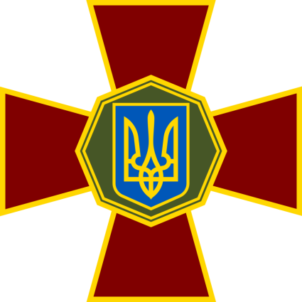Емблема Національної гвардії України
Емблемою Національної гвардії України є прямий рівносторонній хрест з розбіжними кінцями крапового кольору, в центрі якого у восьмиграннику темно-зеленого кольору вміщено зображення малого Державного Герба України. Пружки хреста і восьмигранника золотистого кольору.
День Національної гвардії України — свято України. До 2000 року відзначалося щорічно 4 листопада у день прийняття Верховною Радою України 1991 року Закону України «Про Національну гвардію України».
Після перейменування Внутрішніх військ МВС України у Національну гвардію 2015 року відзначається 26 березня. До 2015 року відзначалося як Де́нь вну́трішніх ві́йськ Міністе́рства вну́трішніх спра́в Украї́ни. Приурочено до дня прийняття Верховною Радою України 1992 року Закону України «Про внутрішні війська Міністерства внутрішніх справ України»
Історія свята
Свято було встановлено в Україні «…враховуючи заслуги Національної гвардії України у справі захисту суверенітету України, її територіальної цілісності, життя, законних прав і свобод громадян…» згідно з Указом Президента України «Про День Національної гвардії України» від 28 жовтня 1993 р. № 494/93 та скасовано, в зв'язку розформуванням Національної гвардії України, згідно з Указом Президента України «Про зміни та визнання такими, що втратили чинність, актів Президента України з питань діяльності Національної гвардії України» від 11 лютого 2000 р. № 228/2000.
Свято встановлено в Україні як День Внутрішніх військ України, «…враховуючи заслуги внутрішніх військ Міністерства внутрішніх справ України у справі охорони громадського порядку і боротьби зі злочинністю, охорони важливих державних об'єктів…» згідно з Указом Президента України «Про День внутрішніх військ Міністерства внутрішніх справ України» від 26 березня 1996 р. № 216/96.
18 березня 2015 року Президентом України визнано цей указ таким, що втратив чинність.
Повторно було запроваджено 18 березня 2015 року указом Президента України «Про День Національної гвардії України» «…враховуючи значення та роль Національної гвардії України у виконанні завдань із забезпечення державної безпеки та оборони держави, захисту та охорони життя, прав, свобод і законних інтересів громадян, суспільства і держави від злочинних та інших протиправних посягань, охорони громадського порядку»
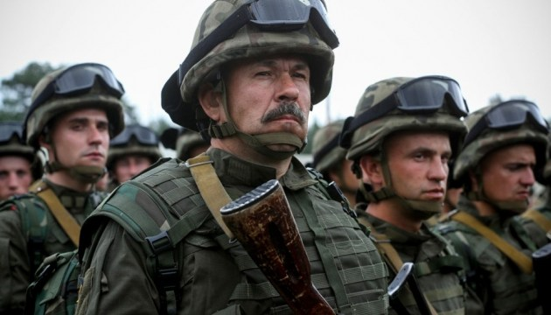
Натомість,26 березня 2016 року запроваджено нове свято - День Національної гвардії України. Як відомо, Національна гвардія України як самостійна силова структура існувала з 1991 по 2000 рік. Але у зв’язку з загостренням ситуації в Криму та у східних регіонах України, було прийнято рішення відновити Національну гвардію. Вже 13 березня 2014 року Верховна Рада ухвалила закон «Про Національну Гвардію України».
В цьому законі, зокрема, зазначено, що Нацгвардія призначена для виконання завдань із захисту та охорони життя, прав, свобод і законних інтересів громадян, суспільства і держави від злочинних та інших протиправних посягань, охорони громадського порядку та забезпечення громадської безпеки. Разом з тим, у взаємодії з правоохоронними органами вона братиме участь у забезпеченні державної безпеки і захисті державного кордону, припиненні терористичної діяльності, а також діяльності незаконних воєнізованих або збройних формувань, терористичних організацій, організованих груп та злочинних організацій.
Базою для формування особового складу Нацгвардії стали внутрішні війська МВС, які перетворилися на військове формування з правоохоронними функціями, а також добровольці. Водночас визначена і гранична чисельність Національної гвардії – 60 тис. осіб, у тому числі не менше 52 тис. військовослужбовців.
Вже з квітня 2014 року особовий склад НГУ у взаємодії зі Збройними силами України брав участь у Антитерористичні операції на сході і півдні нашої держави. За цей час майже 5 тис. військовослужбовців Національної гвардії були нагороджені за мужність і героїзм, із них близько 100 нагороджені державними нагородами посмертно.
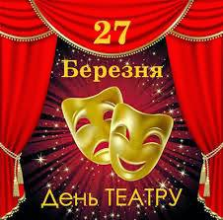
27.03 - Міжнародний день театру.
Щороку 27 березня відзначається Всесвітній день театру.
День був заснований у Відні на IX конгресі Міжнародного інституту театру при ЮНЕСКО в 1961 році, нагадує Укрінформ.
Це свято для всіх, хто розуміє цінність і важливість театрального мистецтва, і прагне привернути до нього увагу державних структур, політиків і організацій, які ще не досягли розуміння цінності театру для загалу і окремої особистості, а також його значення для економічного розвитку. Діяльність організації, згідно з її статутом, повинна бути спрямована на «зміцнення миру і дружби між народами, на розширення творчого співробітництва всіх діячів світу». Вперше про театр згадується в джерелах, що датовані 497 роком до н.е. Перша будівля театру з’явилась у Римі в 55 році до н.е., там виконували вірші та невеликі п’єси, переспіви легенд та міфів.
Перший український стаціонарний театр був відкритий у Львові в 1795 році, а через 24 роки з’явилася перша українська п’єса «Наталка-Полтавка» Івана Котляревського.
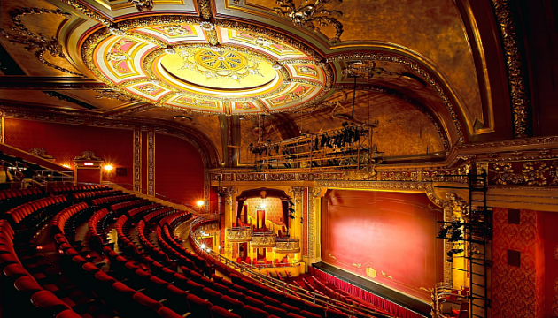
Виникнення давньогрецького театру пов'язане зі святами на честь бога виноградарства Діоніса — Діонісіями. Учасники процесій зображали пошт Діоніса і, надягаючи козячі шкури, співали і танцювали (слово «трагедія» в перекладі з грецької — «гімн цапів»). На історичне походження театру вказує обов'язкова участь у трагедіях хору, з яким спочатку вступав в діалоги єдиний актор, пізніше кількість акторів збільшилася до трьох. Сполучившись із літературною традицією, театр в класичну епоху з релігійних, народних уявлень перетворився на самостійний вид мистецтва. Театралізовані вистави стали невід'ємною частиною державних свят — Діонісій та Леней. Для них будували грандіозні кам'яні театри, розраховані на тисячі глядачів (театр Діоніса в Афінах, найкраще за інші зберігся амфітеатр в Епідаврі).
За дату святкування Всесвітнього дня театру взято 27 березня. За переказами, прем'єра першої театральної вистави у Стародавньому Римі відбулась саме 27 березня. Істориками це не доведене. Тим паче що не театр ( культурний захід, запозичений римлянами у греків вже у готовому вигляді) користувався популярністю і масовим попитом глядачів, а бої гладіаторів. Ініціатива святкування Всесвітнього дня театру належала Міжнародному інституту театру (ITI) у 1961 році. До відзначення такого дня приклав зусилля Жан Кокто, театральний діяч і актор з Франції, котрий оголосив сповіщення про таку урочистість 1962 року.
Всесвітній день театру не є державним святом і не є вихідним днем. Але це не заважає вважати його професійним святом театральних діячів і робітників всіх театрів. Низка театрів бере участь у театральних фестивалях, концертах, інші готують прем'єрні вистави.

